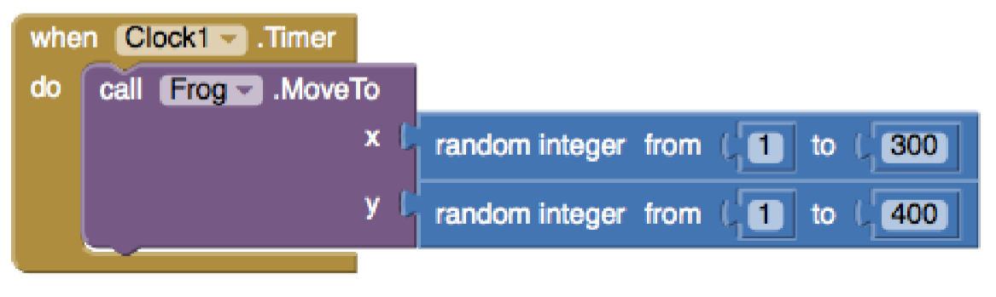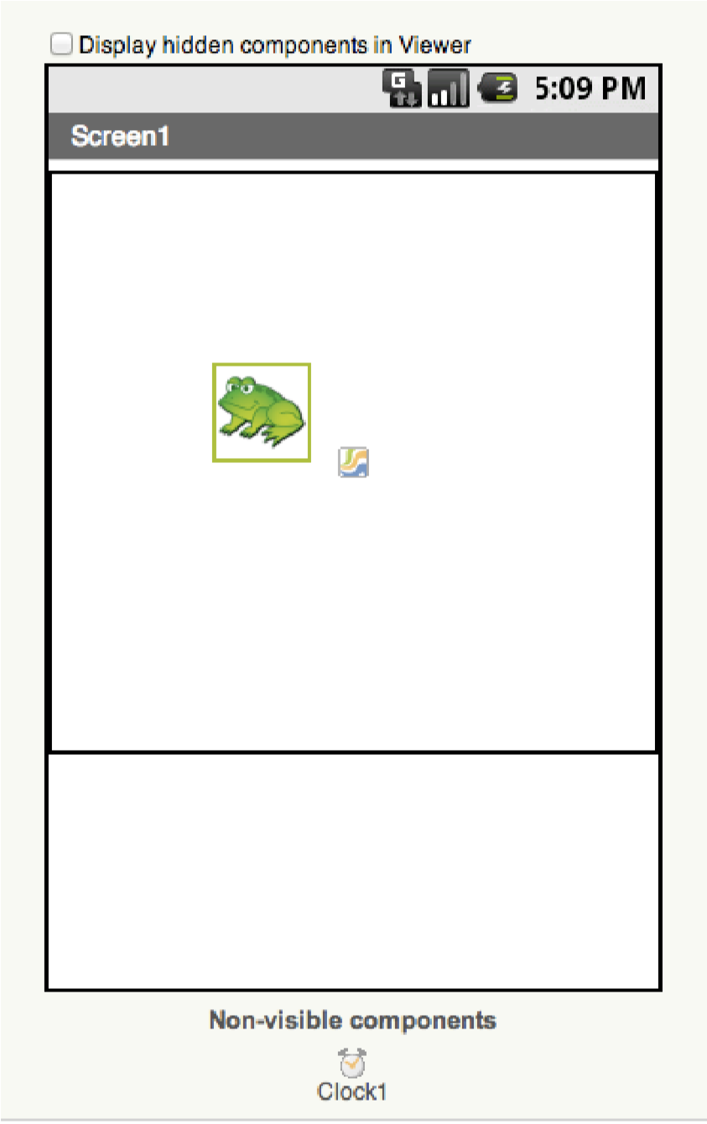

**Naključna števila**



Generiraj naključna števila, da se bodo predmeti vrste ImageSprite pojavljali na naključnih (x,y) koordinatah.

Ko se sproži dogodek **Clock1.Timer**, se izvede ukaz **Frog.MoveTo**, ki premakne žabo na naključni koordinati z vrednostmi med 1 in 300 za koordinato x ter 1 in 400 za koordinato y.

**Razdelek Blocks**

**Kaj ta blok pomeni?**

Potreboval boš naslednje gradnike:

* **Canvas**

* **ImageSprite**

**Priprava**

* **Clock**